**НЕГОСУДАРСТВЕННОЕ ОБРАЗОВАТЕЛЬНОЕ ЧАСТНОЕ** **УЧРЕЖДЕНИЕ ВЫСШЕГО ОБРАЗОВАНИЯ** **«МОСКОВСКИЙ ФИНАНСОВО-ПРОМЫШЛЕННЫЙ УНИВЕРСИТЕТ** **«СИНЕРГИЯ»**

|  |  |  |
| --- | --- | --- |
| **Факультет/Институт** |  | Информационных технологий |
|  |  | (наименование факультета/ Института) |
| **Направление/специальность** |  | 09.02.07 Информационные системы и программирование |
| **подготовки:** |  | (код и наименование направления /специальности подготовки) |
| **Форма обучения:** |  | очная |
|  |  | (очная, очно-заочная, заочная) |
|  |  |  |

.

**Отчет по лабораторной работе № 2**

|  |  |  |  |  |
| --- | --- | --- | --- | --- |
| **на тему** | |  | Использование операторов цикла | |
|  | | |  | (наименование темы) |
|  |  | |  | |
| **по дисциплине** | | | Разработка программных модулей | |
|  | | |  | (наименование дисциплины) |

|  |  |  |  |
| --- | --- | --- | --- |
| **Обучающийся** |  | Лазарев Никита Евгеньевич |  |
|  |  | (ФИО) |  |
| **Группа** |  | ДКИП 111 прог |  |
|  |  |  |  |

|  |  |  |  |  |
| --- | --- | --- | --- | --- |
| **Преподаватель** |  |  |  |  |
|  |  | (ФИО) |  | (подпись) |

**Москва. 2025**

**Задание**

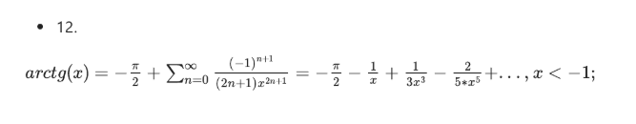

**Листинг кода:**

double x,n,actg;

n= 0;

Console.WriteLine("Введите значение x ");

x=Convert.ToDouble(Console.ReadLine());

Console.Write("Значение x = "+ x);

for (double i = 0; i <= 10; i++)

{

Console.WriteLine(i);

actg = -Math.PI / 2 + i * double.Pow((-1), n + 1) / (2 * n + 1) * double.Pow(x, 2 * n + 1);

Console.Write("Ответ: "+Math.Round(actg,1));

}

**Скрин работы кода**

